# **Домашнее задание №2**

БПИ227 Артемьев Александр

Следующая инструкция представляет из себя пошаговое руководство по развертыванию YARN.После выполнения первого дз у нас уже есть развернутый на 3 нодах hdfs и узлы со следующими адресами:

jn_glob_ip – узел для входа в jn

jn_local_ip – локальный адрес jn

nn_ip – локальный адрес nn

dn-00_ip – локальный адрес dn-00

dn-01_ip – локальный адрес dn-01

user_name – имя пользователя, который может подключиться к jn

Порядок действий:

1) Подключаемся к edge-node:

ssh <user_name>@<jn_glob_ip>

2) Переходим на пользователя hadoop:

sudo -i -u hadoop

3) Сейчас для успешного последующего запуска yarn – наша цель очистить результаты предыдущих запусков hdfs.

Для этого выполним на каждой из 3 нод следующую команду (перемещаемся между нодами через ssh <название ноды>):

rm -r /tmp/hadoop-hadoop/

4) Теперь форматируем и создаем файловую систему на nn

cd hadoop-3.4.0/

bin/hdfs namenode -format

5)Запускаем hdfs

sbin/start-dfs.sh

6) Теперь для работы веб-интерфейса hdfs настроим nginx:

Перейдем в jn(exit или ssh jn)

7) Посмотрим есть ли у нас уже конфигурация для веб интерфейса:

ls /etc/nginx/sites-available/

Если конфигурации нет, то выйдем с пользователя hadoop и создадим копию defeault под названием nn в директории /etc/nginx/sites-available/

cd /etc/nginx/sites-available/

sudo cp ./default ./nn

Затем изменим конфиг nn следующим образом:

sudo vim nn

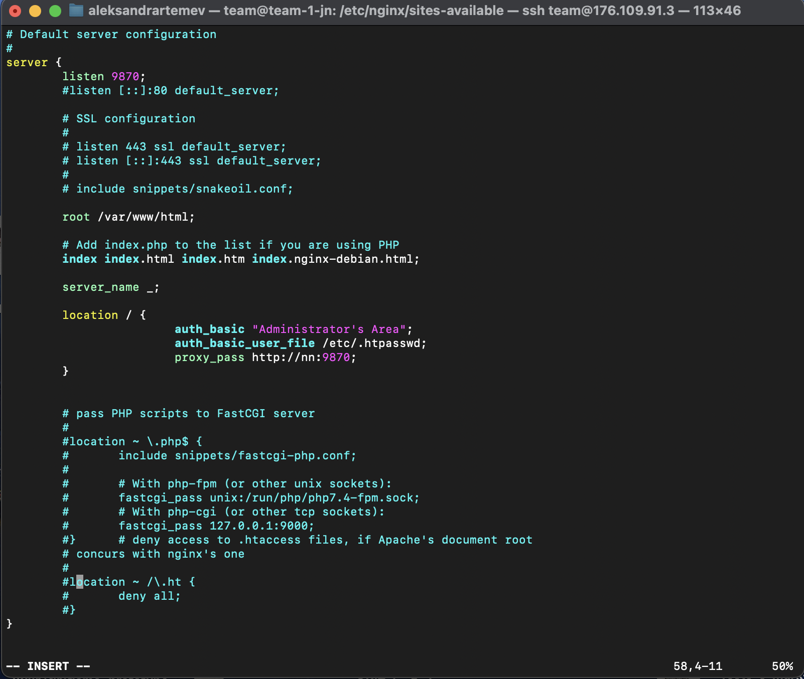

8) После настройки nn выходим из облака и получаем доступ с помощью ssh туннеля:

ssh -L 9870:nn:9870 <user_name>@<jn_glob_ip>

После чего на localhost:9870 будет веб-интерфейс NameNode.

9)Перейдем к настройке YARN, как и в первом дз настроим конфиги на jm hadoop, а затем раскинем их по всем узлам. Перейдем в папку с конфигами:

sudo -i -u hadoop

cd hadoop-3.4.0/etc/hadoop/

10) Редактируем первый конфиг:

vim yarn-site.xml

<configuration>

‹!-- Site specific YARN configuration properties -->

<property>

<name>yarn.nodemanager.aux-services</name>

<value>mapreduce_shuffle</value>

</property>

<property>

<name>yarn.nodemanager.env-whitelist</name>

<value>JAVA_HOME,HADOOP_COMMON_HOME,HADOOP_HDFS_HOME,HADOOP_CONF_DIR,CLA

SSPATH_PREPEND_DISTCACHE,HADOOP_YARN_HOME,HADOOP_HOME, PATH,LANG, TZ,HADOOP_MAPRED_HOME

</value>

</property>

<property>

<name>yarn.resourcemanager.hostname</name>

<value>nn</value>

</property>

<property>

<name>yarn.resourcemanager.address</name>

< value>nn:8032</value>

</property>

<property>

<name>yarn.resourcemanager.resource-tracker.address</name>

< value>nn:8031</value>

</property>

</configuration>

11) Редактируем второй конфиг

vim mapred-site.xml

<configuration>

<property>

<name>mapreduce.framework.name</name>

<value>yarn</value>

</property>

<property>

<name>mapreduce.application.classpath</name>

<value>$HADOOP_HOME/share/hadoop/mapreduce/*:$HADOOP_HOME/share/hadoop/mapreduce/lib*

</value>

</property>

</configuration>

12)Теперь разошлем конфиги по нашим нодам:

scp mapred-site.xml dn-00:/home/hadoop/hadoop-3.4.0/etc/hadoop

scp mapred-site.xml dn-01:/home/hadoop/hadoop-3.4.0/etc/hadoop

scp mapred-site.xml nn:/home/hadoop/hadoop-3.4.0/etc/hadoop

scp yarn-site.xml nn:/home/hadoop/hadoop-3.4.0/etc/hadoop

scp yarn-site.xml dn-01:/home/hadoop/hadoop-3.4.0/etc/hadoop

scp yarn-site.xml dn-00:/home/hadoop/hadoop-3.4.0/etc/hadoop

13) И наконец запустим YARN

ssh nn

hadoop-3.4.0/sbin/start-yarn.sh

14) Запустим historyserver

mapred --daemon start historyserver

15) Следующая цель настроить веб интерфейс для YARN, поэтому сначала перейдем на jn и выйдем из hadoop.

exit

exit

16) Для настройки веб интерфейса, возьмем конфиг и добавим в нем нужные порты:

конфиг для ResourceManager

sudo cp /etc/nginx/sites-available/nn /etc/nginx/sites-available/ya

конфиг для HistoryServer

sudo cp /etc/nginx/sites-available/nn /etc/nginx/sites-available/dh

Исправляем порты на 8088

sudo vim /etc/nginx/sites-available/ya

Исправляем порты на 19888

sudo vim /etc/nginx/sites-available/dh

17)Делаем конфигурации активными

sudo ln -s /etc/nginx/sites-available/ya /etc/nginx/sites-enabled/ya

sudo ln -s /etc/nginx/sites-available/dh /etc/nginx/sites-enabled/dh

18) Команда для nginx обновить конфиги

sudo systemctl reload nginx

19) И в конце пересоздаем сессию с сервером добавив 2 порта

exit

ssh -L 9870:nn:9870 -L 8088:nn:8088 -L 19888:nn:19888 <user_name>@<jn_glob_ip>

Мои данные:

Env team-1

User team

пароль для входа x=T35T_sMdm4

узел для входа 176.109.91.3

jn 192.168.1.6

nn 192.168.1.7

dn-00 192.168.1.8

dn-01 192.168.1.9